|  |  |  |  |  |  |
| --- | --- | --- | --- | --- | --- |
| **주차** | 10주차 | **기간** | 2021.3.3~ 2021.3.9 | **지도교수** | (서명) |
| 이번주 한일 요약 | 드래곤 형태 다시 잡기, 드래곤 디테일 추가, 드래곤 리토폴로지 시작 | | | | |

<상세 수행내용>

현재 진행상황 : **하이폴리곤 작업** -> **리토폴로지** -> 로우폴리곤 uv펴기 -> 텍스쳐링

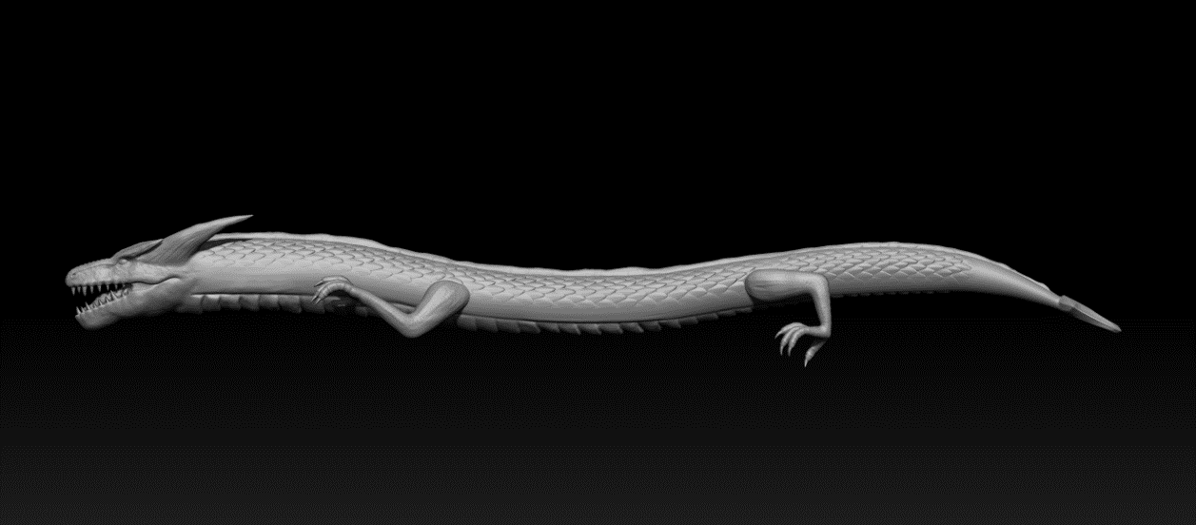

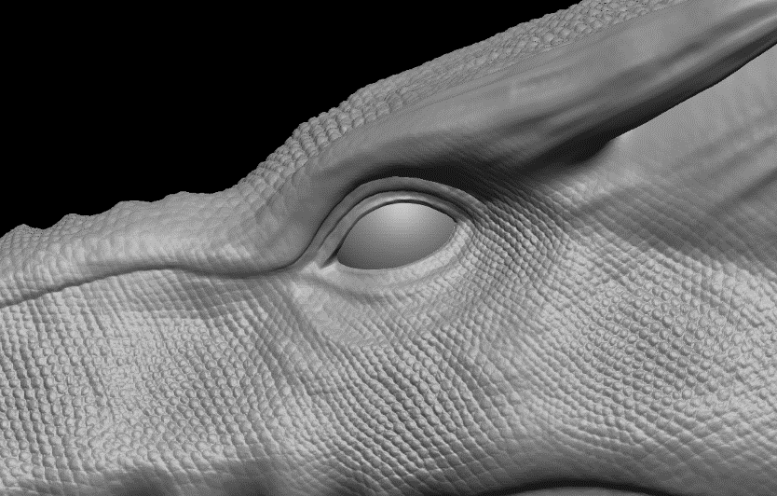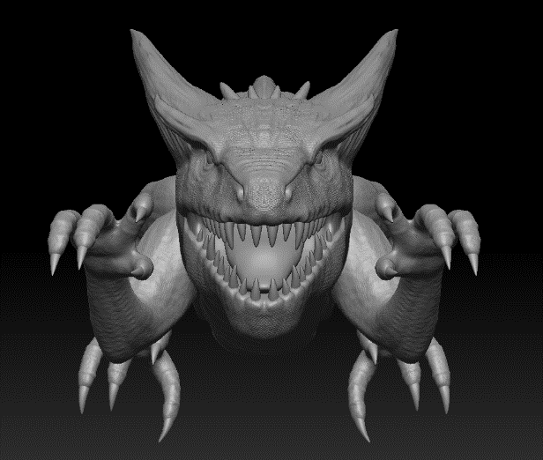생각했던 드래곤의 형태가 나오지 않아서 형태를 다시 잡아주었다.

드래곤의 얼굴에서 중요하다고 생각하는 눈 부분 디테일을 더 자세하게 넣었다..

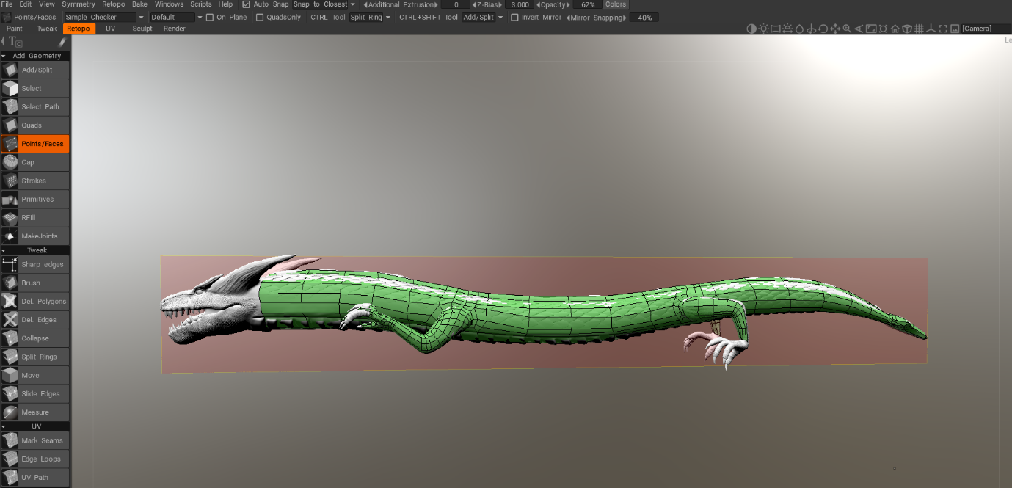드래곤의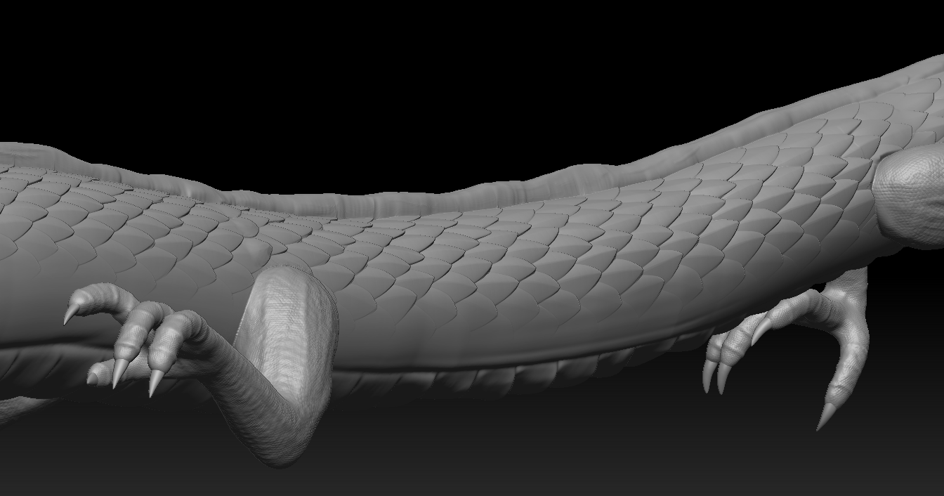 형태를 다시 잡았기 때문에 피부표현도 다시 새롭게 해주었다.

드래곤의 하이폴리곤 작업이 다 끝나서 3d coat로 넘어와 면의 흐름을 생각하면서 드래곤 로우폴리곤 작업을 했다.

(폴리곤 수 : 5000전후 생각 중)

|  |  |  |  |
| --- | --- | --- | --- |
| **문제점 정리** | 정교한 작업이기 때문에 시간이 많이 걸린다. | | |
| **해결방안** | 시간을 더 투자한다. | | |
| **다음주차** | 11주차 | **다음기간** | 2021.3.10 ~ 2021.3.16 |
| **다음주 할일** | 리토폴로지를 마무리하고 로우폴리곤 uv를 핀다. | | |
| **지도 교수**  **Comment** |  | | |